**ĐẠI HỌC QUỐC GIA THÀNH PHỐ HỒ CHÍ MINH**

**TRƯỜNG ĐẠI HỌC CÔNG NGHỆ THÔNG TIN**



**Đồ án môn**

**CÔNG NGHỆ PHẦN MỀM CHUYÊN SÂU**

**ĐỀ TÀI**

**GHI NHẬN THỰC HIỆN KẾ HOẠCH**

Giáo viên hướng dẫn: Thầy Phan Trung Hiếu

Sinh viên thực hiện:

12520504 Huỳnh Khoa Vin

12520417 Nguyễn Văn Thịnh

13520463 Nguyễn Thành Lộc

13520561 Nguyễn Hoàng Kim Nguyên 12520456 Nguyễn Trí

12520452 Lê Minh Trạng

# 

Contents

I. Contents 2

LỜI NÓI ĐẦU 3

II. LÊN KẾ HOẠCH – PHÂN CHIA CÔNG VIỆC 4

1. Bảng phân chia vai trờ thành viên trong dự án 4

2. Quá trình chuẩn bị để thực hiện dự án 4

3. Quá trình training lại cho các thành viên trong nhóm sau khi đi train ở công ty 5

II. SPRINT 1: TIẾN HÀNH TRAINNING, CÀI ĐẶT MÔI TRƯỜNG, TÌM HIỂU VỀ HỆ THỐNG HIỆN TẠI VÀ CÁC CÔNG CỤ SỬ DỤNG ĐỂ LÀM ĐỒ ÁN: 5

1. Thời gian: 5

2. Trainning: 5

3. Một số công cụ khi làm đồ án: 6

4. Kết quả hoàn thành công việc: 7

III. SPRINT 2: THỰC HIỆN KHẢO SÁT, PHÂN TÍCH YÊU CẦU, PHÁT THẢO GIAO DIỆN VÀ CÀI ĐẶT GIAO DIỆN TRÊN PROJECT 7

1. Thời gian: 7

2. Khảo sát hiện trạng hoạt động 7

3. Khảo sát hiện trạng tổ chức: 7

4. Các quy định của hệ thống: 8

5. Chi tiết yêu cầu: 8

6. Dữ liệu mẫu: 9

7. Phân tích yêu cầu: 13

8. Thiết kế giao diện ban đầu 14

9. Thực hiện cài đặt giao diện trên project: 14

10. Kết quả đạt được: 15

IV. SPRINT 3: THỰC HIỆN IMPLEMENT, VIẾT CODE XỬ LÝ, VIẾT STORED PROCEDURE VÀ THỰC HIỆN LIÊN KẾT. 16

1. Phân chia công việc 16

2. Kết quả đạt được: 26

V. KẾT LUẬN: 27

# 

# LỜI NÓI ĐẦU

Hiện nay, công nghệ thông tin được xem là một ngành mũi nhọn của các quốc gia, đặc biệt là các quốc gia đang phát triển đang tiến hành công nghiệp hóa và hiện đại hoá như nước ta. Sự bùng nổ thông tin và sự phát triển mạnh mẽ của công nghệ kỹ thuật số, yêu cầu muốn phát triển thì phải cố gắng tin học hoá các ngành và trong các lĩnh vực khác nhau. Cùng với sự phát triển nhanh chóng về phần cứng máy tính, các phần mềm ngày càng trở nên đa dạng, phong phú, hoàn thiện hơn và hỗ trợ hiệu quả cho con người. Các phần mềm hiện nay ngày càng mô phỏng được rất nhiều nghiệp vụ khó khăn, giúp cho người dùng thuận tiện khi sử dụng, thời gian xử lý nhanh chóng, và một số nghiệp vụ được tự động hoá cao tuy nhiên bên cạnh đó còn một số hạn chế như không thể truy cập từ xa cũng như gặp vấn đề nếu như trục trặc về phần cứng. Vì vậy, việc phát triển một hệ thống ERP trên phần mềm cố định sẽ không thể đáp ứng được yêu cầu là Real-time mọi lúc mọi nơi để quản lý cho toàn bộ một công ty. Đó chính là lý do website hệ thống quản lý SBA ra đời. Với sự cố gắng tìm hiểu và học hỏi trong suốt quá trình học cũng như nhờ sự giúp đỡ tận tình của giáo viên bộ môn, nhóm đã hoàn thành xong module “Ghi Nhận Thực Hiện Kế Hoạch” trong hệ thống ERP ngân hàng SBA.

# II. LÊN KẾ HOẠCH – PHÂN CHIA CÔNG VIỆC

### Bảng phân chia vai trờ thành viên trong dự án

|  |  |  |
| --- | --- | --- |
| Tên thành viên | Vai trò | Nội dung công việc |
| Huỳnh Khoa Vin | Scrum Master | -Thực hiện việc hướng dẫn các thành viên trong lớp để thực hiện tốt công việc được giao.  -Thực hiện hỏi và phổ biến lại cho các thành viên về các công nghệ hoặc công cụ yêu cầu để làm đồ án như VPN, git, redmine,bitrix, viber,…  -Code SQL |
| Nguyễn Văn Thịnh | Coder | -Chịu trách nhiệm chính về việc lập trình và training cho các thành viên còn lại  -Code nhiều ở project. |
| Nguyễn Hoàng Kim Nguyên | Coder, Tester | -Code SQL, tìm hiểu các loại truy vấn. |
| Nguyễn Thành Lộc | Coder | -Code giao diện, SQL |
| Lê Minh Trạng | Tester | -Testing SQL |
| Nguyễn Trí | Tester | -Testing Project |

### Quá trình chuẩn bị để thực hiện dự án

-Gồm có các bước sau:

+Tìm hiểu sơ bộ về hệ thống sắp tới:

* Huỳnh Khoa Vin: Quản lý cấu hình – Tìm hiểu về Git, Redmine.
* Nguyễn Thành Lộc: Tìm hiểu về tất cả các phần mềm kế toán và ERP hiện có.
* Kim Nguyên: Tìm hiểu các phần mềm quản lý kế hoạch hiện nay
* Nguyễn Trí: Tương tự
* Lê Minh Trạng: Sau khi các bạn đã tìm được các phần mềm kế toán, bạn Trạng sẽ tổng hợp lại những điều cần thiết để sau này hiện thực phần mềm.

+Mọi việc diễn ra suôn sẻ trong 4 ngày

+Phân công người đi training ở công ty (Văn Thịnh)

### Quá trình training lại cho các thành viên trong nhóm sau khi đi train ở công ty

+Văn Thịnh: Giải thích tổng quát về trình tự các bước để tạo view, tạo service, viết stored procedure, kết nối stored vào project.

+Các thành viên trong nhóm thực hiện cài đặt môi trường sử dụng bao gồm Visual Studio 2013, SQL 2012, Silverlight, Crystal Report,… và thực hiện chạy project trên máy của mình

+Huỳnh Khoa Vin tìm hiểu và phổ biến lại cho các thành viên về Git, VPN, Redmine.

# SPRINT 1: TIẾN HÀNH TRAINNING, CÀI ĐẶT MÔI TRƯỜNG, TÌM HIỂU VỀ HỆ THỐNG HIỆN TẠI VÀ CÁC CÔNG CỤ SỬ DỤNG ĐỂ LÀM ĐỒ ÁN:

### Thời gian:

#### Ngày 10/4 -> 24/4

### Trainning:

* Văn Thịnh: Tiến hành trainning về project Visual Studio và hướng dẫn các bạn trong nhóm cài đặt để chạy được project và SQL với nhau.
* Huỳnh Khoa Vin: Xem video và dựa vào hướng dẫn của Văn Thịnh về cách sử dụng SQL để phù hợp cho project(gồm có những quy định nào, ràng buộc nào).Tìm hiểu kĩ về Git, Redmine và hướng dẫn các sử dụng cho các bạn. Giúp các bạn clone project từ gitblit về để thực hiện làm đồ án.
* Thành Lộc, Kim Nguyên tiến hành cài đặt dựa theo hướng dẫn và thực hiện một chức năng demo dựa trên đồ án có sẵn(Thực hiện viết interface, implement, menu, thực hiện kết nối một SQL Stored Procedure lên Visual Studio)

### Một số công cụ khi làm đồ án:

### Microsoft Visual Studio 2013: Công cụ phát triển chính,sử dụng trong việc coding.

* **SQL Server 2012 Express**
  + - **Công cụ quản lý dữ liệu chính.**
* **Microsoft Silverlight Developer**
  + - **Hỗ trợ đồ họa máy tính và đa phương tiện.**
    - **Giao diện được định nghĩa bằng XAML và hoạt động trên nền .NET framework .**
    - **Sử dụng trong việc thiết kế giao diện cho dự án.**
* **Window Azure**
  + - **Cung cấp một môi trường lưu trữ ảo hóa khả năng mở rộng và tính hữu dụng cao mà bạn có thể phát triển và triển khai .NET applications**
    - **Cho phép viết, gỡ lỗi và kiểm tra các ứng dụng Windows Azure của bạn trên máy tính trước khi triển khai trên các trung tâm dữ liệu**
* **VPN**
  + - **là một mạng dành riêng để kết nối các máy tính lại với nhau thông qua mạng Internet công cộng.**
    - **Dùng để kết nối với server và Clone Project.**
* **SourceTree**
  + - **Dùng để kéo,push project.**
* **Redmine**
  + - **Yêu cầu cập nhật , thêm mới ,sửa chữa các lỗi khi xảy ra trong quá trình làm việc.**
  + **…**
* **Tiến hành training và cài đặt môi trường**

### Kết quả hoàn thành công việc:

* **Công việc trainning đã cơ bản hoàn thành**
* **Tiến hành cài đặt môi trường: Nhóm đã cài đặt hoàn thành cho 4 người: Văn Thịnh, Khoa Vin, Thành Lộc, Kim Nguyên. Hai bạn Minh Trạng và Nguyễn Trí có tiến độ làm việc rất chậm và không hợp tác chung với nhóm.**
* **Tìm hiểu công cụ: Về cơ bản đã tìm hiểu xong về Git, Redmine, VPN, SourceTree,...**

# SPRINT 2: THỰC HIỆN KHẢO SÁT, PHÂN TÍCH YÊU CẦU, PHÁT THẢO GIAO DIỆN VÀ CÀI ĐẶT GIAO DIỆN TRÊN PROJECT

### Thời gian:

27/4 -> 11/5

### Khảo sát hiện trạng hoạt động

* Việc đăng kí kế hoạch mỗi đợt(thường là hàng năm) được tham gia bởi một đơn vị (phòng ban, chi nhánh).
* Đơn vị đăng kí kế hoạch năm của mình theo từng hạng mục. Các hạng mục ở đây thường là các khoản thu( dịch vụ cho thuê kho khoán, dịch vụ thuê kho và quản lý hàng, dịch vụ quản chấp hàng hóa, dịch vụ thẩm định giá - pháp lý và các dịch vụ cộng thêm khác), chi phí (chi phí nhân viên, chi phí mua sắm TSCĐ – CCLĐ, Chi phí bảo dưỡng sửa chữa tài sản, chi phí thuê kho, mua ngoài dịch vụ cộng thêm và các chi phí khác)
* Các khoản chi phí và doanh thu phải được quản lý theo từng chi nhánh, và một số phí dành riêng cho tổng công ty.
* Trưởng đơn vị duyệt kế hoạch của đơn vị mình và đưa sang hội sở để tổ chức review, yêu cầu điều chỉnh để quyết định trả về hoặc chấp nhận với các yêu cầu điều chỉnh trong phần bình luận.
* Kế hoạch sau khi điều chỉnh và được duyệt thì sẽ trở thành kế hoạch của công ty, thêm bớt tùy vào nhu cầu.

### Khảo sát hiện trạng tổ chức:

* Phòng ban: Các phòng ban thường sẽ có kế hoạch về các khoản chi phí hoạt động, lương cho nhân viên, phí bảo hiểm, dịch vụ cộng thêm,…
* Các chi nhánh: Thường sẽ có các chi phí về cơ sở vật chất, khấu hao tài sản cũng như doanh thu về các dịch vụ cho thuê của doanh nghiệp.
* Tổng công ty: có chi phí và doanh thu tổng cộng từ các phòng ban và chi nhánh cũng như một số chi phí và doanh thu của chính công ty.

### Các quy định của hệ thống:

* Theo dõi kế hoạch một cách chi tiết, rõ ràng đến mức cuối cùng.
* Hệ thống truy vấn phản hồi nhanh chóng.

### Chi tiết yêu cầu:

* Giao diện: Bố trí các control hợp lý, thân thiện, xử lý mượt mà với người dùng.
* Phân chia quyền hạn để mỗi đơn vị có thể theo dõi được kế hoạch của đơn vị mình (chưa làm được vì không thực hiện được phân quyền trên hệ thống)

### Dữ liệu mẫu:

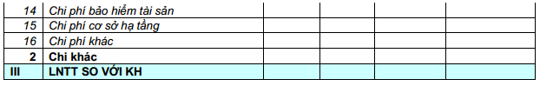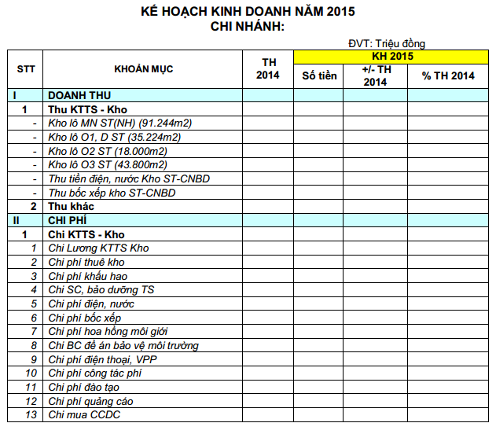

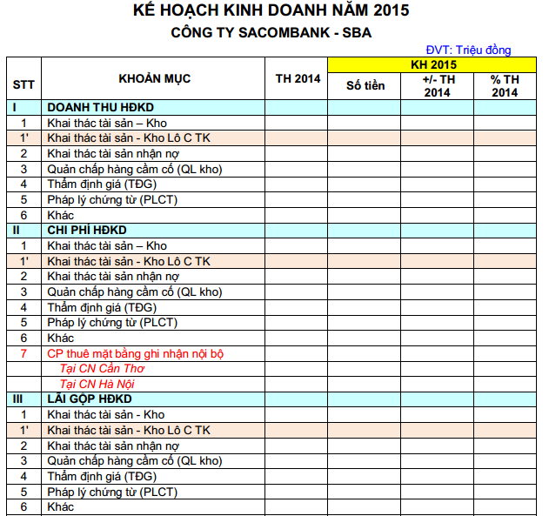

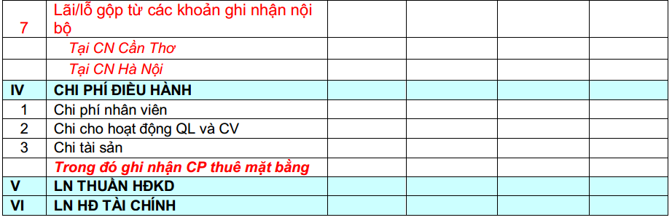

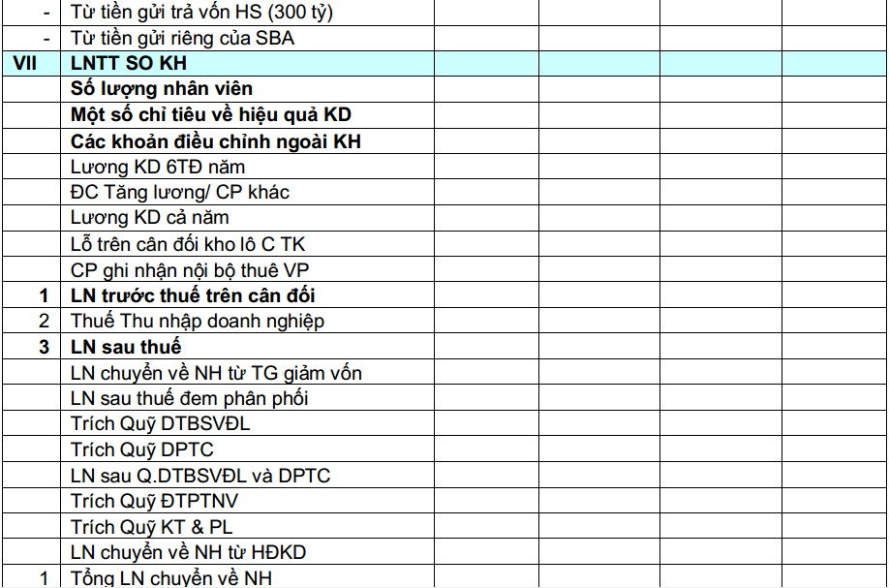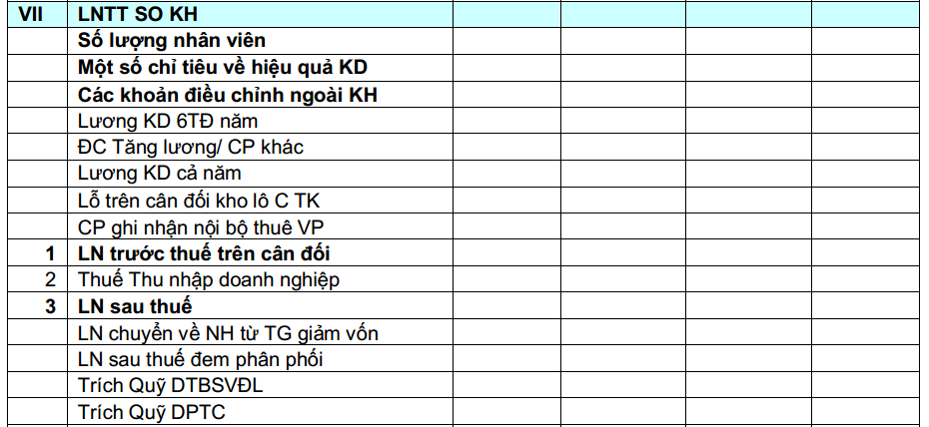

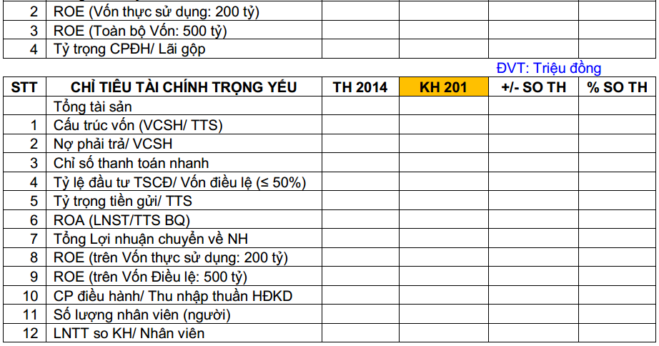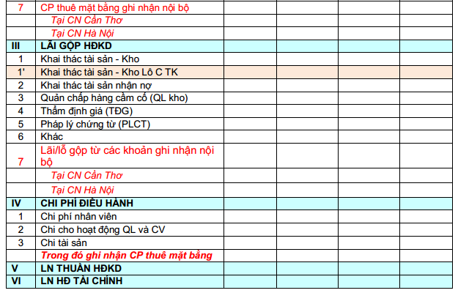

### Phân tích yêu cầu:

* Vì mỗi một chi nhánh sẽ có những khoản doanh thu và chi phí riêng biệt và mỗi một khoản thu hoặc chi sẽ có một hạng mục riêng cho nên bộ phận kế hoạch của đơn vị muốn đăng kí kế hoạch cho chi nhánh hoặc phòng ban của mình thì phải đăng kí hạng mục trước. Sau đó sẽ tạo ra các chi tiết hạng mục bên trong bao gồm các thu chi chi tiết của hạng mục đó. Ngoài ra, mỗi một chi tiết hạng mục được sinh ra đều phải có ngày giờ đầy đủ để có thể ghi log lại sau này.
* Dựa vào từng chi tiết bên trong hạng mục đó, nhóm 7 chúng em có thể lấy ra được bên trong chi tiết của hạng mục đó chi phí hoặc doanh thu tới một thời điểm rõ ràng.
* Sau khi lấy được các chi tiết hạng mục đó xong, nhóm sẽ thực hiện liên kết với bảng kế hoạch bên nhóm Quản Trị Kế Hoạch để có thể so sánh tiến độ kế hoạch.
* Nhóm Quản Trị Kế Hoạch phải thực hiện tổng hợp được tất cả các chi tiết hạng mục thu chi của từng đơn vị và chi nhánh một cách linh hoạt(Mỗi một chi nhánh phải được thêm động và mỗi một hạng mục hay chi tiết cũng vậy)
* Do bộ phận kế hoạch của từng đơn vị cũng có thể xem được chi tiết các kế hoạch của các năm trước nữa -> cho phép chọn lựa thời gian để thực hiện thống kê.
* Phải có sự phân quyền hạn ở từng đơn vị: Các đơn vị khác nhau không được phép xem kết quả kế hoạch của nhau. Kế hoạch doanh thu hoặc chi phí của tổng công ty không được phép xem bới các đơn vị khác.
* Bộ phận quản chấp hàng hóa: Mỗi một chi nhánh sẽ có các kho lô và do đó khi Khách hàng sử dụng dịch vụ Quản Chấp này sẽ có một hợp đồng ghi rõ ràng doanh thu theo thời hạn của hợp đồng và dựa vào hợp đồng đó có thể xem được chi tiết các dịch vụ kèm theo của hợp đồng đồng. Như vậy để tính được doanh thu tổng cộng của từng hợp đồng thì phải tính được doanh thu theo thời hạn của hợp đồng và doanh thu tổng các dịch vụ kèm theo.

### Thiết kế giao diện ban đầu

URL: Là phần url của trình duyệt

Tìm kiếm, truy vấn: là toolbar cho phép tìm kiếm, thêm, xóa, sửa. Ở đây nhiệm vụ của nhóm là thống kê do đó chọn nút tìm kiếm.

Navigation Menu: là menu chính của toàn hệ thống, cho phép chọn chức năng riêng biệt

Đơn vị: Có thể chọn được chi nhánh để xem tiến độ kế hoạch chi nhánh mình.

Doanh thu hoặc chi phí: combobox để chọn được truy vấn theo doanh thu hoặc chi phí.

Ngày bắt đầu: DateTimePicker để chọn được ngày bắt đầu thống kê

Ngày kết thúc: DateTimePicker để chọn ngày kết thúc thống kê

Bên dưới có nút Report: Mở giao diện Crystal Report.

### Thực hiện cài đặt giao diện trên project:

Do chỉ là thực hiện phần giao diện dựa theo phần phát thảo cho nên hiện tại vẫn chưa gặp khó khăn gì, đa số chỉ là phải tìm hiểu được các control trong Silverlight như DateTimePicker, 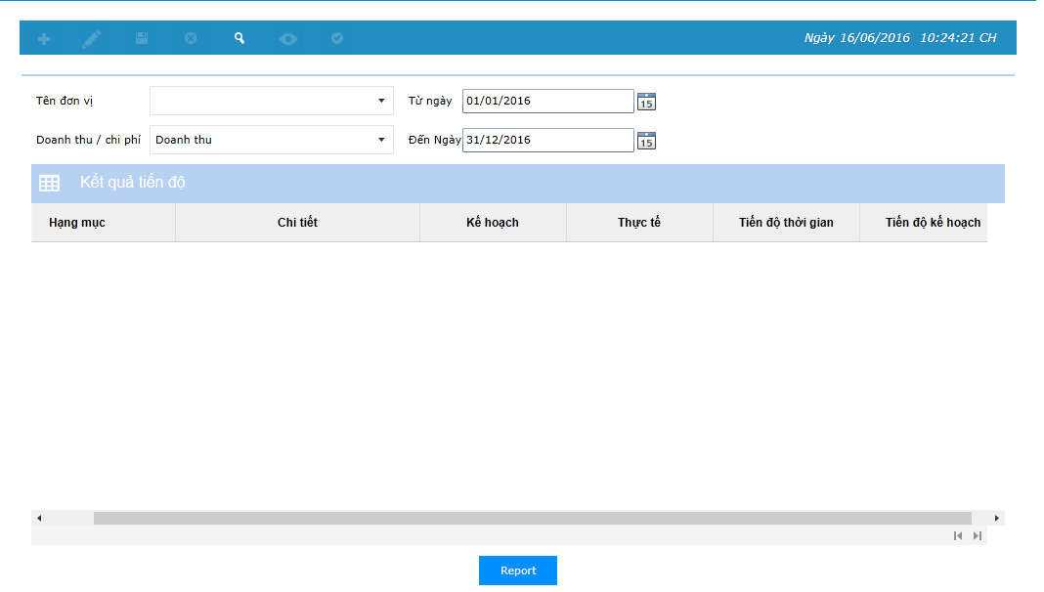Button,…

### Kết quả đạt được:

* Hiểu được nghiệp vụ chính của yêu cầu.
* Có được cái nhìn tổng quan về hệ thống hoàn thành sắp tới.
* Chưa liên hệ được với các nhóm làm module: Dịch vụ cho thuê kho và quản lý hàng hóa, Dịch vụ cho thuê kho khoán, Dịch vụ thẩm định giá và pháp lý, Chi phí nhân viên, Chi phí mua sắm TSCĐ – CCLĐ, Chi phí bảo dưỡng sửa chữa tài sản.
* Nhóm đã liên hệ và thảo luận bên nhóm Quản Trị Kế Hoạch tuy nhiên khó khăn gặp phải vẫn là việc chưa liên hệ được các nhóm còn lại để yêu cầu chỉnh sửa database.
* Trong Sprint 2 này các thành viên hoạt động tích cực góp phần vào cả Sprint:
  + Văn Thịnh
  + Huỳnh Khoa Vin
  + Thành Lộc
  + Kim Nguyên
* Hoạt động này được làm chung của các thành viên
* Phê bình 2 bạn Trí Nguyễn và Minh Trạng không hoạt động nhiều, quá trình học hỏi kém liên lạc với nhóm.
* Hoàn thành việc cài đặt Giao diện và Menu trên dự án.

# SPRINT 3: THỰC HIỆN IMPLEMENT, VIẾT CODE XỬ LÝ, VIẾT STORED PROCEDURE VÀ THỰC HIỆN LIÊN KẾT.

### Phân chia công việc

* THÀNH LỘC:

a. THỰC HIỆN KHẢO SÁT VỀ CÁC BẢNG HIỆN CÓ ĐỂ CÓ THỂ VIẾT STORED PROCEDURE.

* + - * + Gồm :

Doanh thu cho thuê kho khoán

Doanh thu thuê kho

Doanh thu quản chấp.

Doanh thu thẩm định giá,pháp lý

* + - * + Trường hợp :

Doanh thu theo từng chi nhánh theo từng hạng mục

Doanh thu cho thuê kho khoán

Doanh thu thuê kho : Bao gồm doanh thu thuê kho của hợp đồng thuê kho (ST_HOPDONGTHUEKHO.WAREHOUSE_ID = ST_WAREHOUSE.WAREHOUSE_ID),chi nhánh (ST_WAREHOUSE.BRANCH_ID =@MaChiNhanh) theo ngày phát sinh và ngày kết thúc.

Doanh thu quản chấp : tổng doanh thu hợp đồng theo hợp đồng,với hợp đồng được lấy từ AC_HOPDONG_QC của chi nhánh.

Doanh thu thẩm định giá,pháp lý

Doanh thu của tổng công ty theo từng hạng mục

Doanh thu cho thuê kho khoán

Doanh thu thuê kho : Bao gồm doanh thu thuê kho của hợp đồng thuê kho (ST_HOPDONGTHUEKHO.WAREHOUSE_ID = ST_WAREHOUSE.WAREHOUSE_ID) theo ngày phát sinh và ngày kết thúc.

Doanh thu quản chấp : tổng doanh thu hợp đồng theo hợp đồng,với hợp đồng được lấy từ AC_HOPDONG_QC của toàn công ty và các dịch vụ cộng thêm của hợp đồng đó từ AC_HOPDONG_QC_CT.

Doanh thu thẩm định giá,pháp lý

**Mô tả sp phần chi phí** : các chi phí bao gồm các chi phí thuê kho , chi phí ngoài , các chi phí khác, chi phí ngoài cộng thêm.

* Chi phí thuê Kho : dựa vào các bảng ST_WAREHOUSE để lấy số tiền.
* Chi Phí ngoài : CP_MUANGOAIDVCONGTHEM lấy GIADV.
* Chi phí khác : CP_CHIPHIKHAC lây GIACP.
* Chí phí ngoài cộng thêm : CP_MUANGOAIDVCONGTHEM lấy SUM(GIADV)
  1. BÁO CÁO VÀ VIẾT VỀ DOANH THU VÀ CHI PHÍ TỪ NGÀY PHÁT SINH ĐẾN NGÀY KẾT THÚC CỦA CHI NHÁNH.
* Chi Phí Khác:
* Từng chi nhánh

INSERT INTO @#t1 (HANG_MUC) VALUES (N'CHI PHÍ KHÁC')

insert into @#t1

SELECT N'' as HANG_MUC,

cast(CP_CHIPHIKHAC.TENCP as nvarchar(150)) as CHI_TIET,

0 as KE_HOACH,

cast(GIACP as MONEY) as THUC_TE,

cast (0.0 as float) as TIEN_DO_THOI_GIAN,

cast (0.0 as float) as TIEN_DO_KE_HOACH

FROM CP_CHIPHIKHAC

WHERE (DATEDIFF(DAY, CONVERT(DATETIME, @Ngay_Phat_Sinh, 103), NGAYPHATSINH)>=0 AND DATEDIFF(DAY, NGAYPHATSINH,CONVERT(DATETIME, @Ngay_Ket_Thuc, 103))>=0)

SELECT * FROM @#t1

END

* Tổng công ty

INSERT INTO @#t1 (HANG_MUC) VALUES (N'CHI PHÍ KHÁC')

insert into @#t1

SELECT N'' as HANG_MUC,

cast(N'Tổng Chi Phí' as nvarchar(150)) as CHI_TIET,

0 as KE_HOACH,

cast(SUM(GIACP) as MONEY) as THUC_TE,

cast (0.0 as float) as TIEN_DO_THOI_GIAN,

cast (0.0 as float) as TIEN_DO_KE_HOACH

FROM CP_CHIPHIKHAC

WHERE (DATEDIFF(DAY, CONVERT(DATETIME, @Ngay_Phat_Sinh, 103), NGAYPHATSINH)>=0 AND DATEDIFF(DAY, NGAYPHATSINH,CONVERT(DATETIME, @Ngay_Ket_Thuc, 103))>=0)

select * from @#t1

END

* Chi phí ngoài cộng thêm:
* Chi nhánh:

INSERT INTO @#t1 (HANG_MUC) VALUES (N'CHI PHÍ NGOÀI CỘNG THÊM')

insert into @#t1

SELECT N'' as HANG_MUC,

cast(TENDV as nvarchar(150)) as CHI_TIET,

0 as KE_HOACH,

cast(GIADV as MONEY) as THUC_TE,

cast (0.0 as float) as TIEN_DO_THOI_GIAN,

cast (0.0 as float) as TIEN_DO_KE_HOACH

FROM CP_MUANGOAIDVCONGTHEM

WHERE (DATEDIFF(DAY, CONVERT(DATETIME, @Ngay_Phat_Sinh, 103), NGAY)>=0 AND DATEDIFF(DAY, NGAY,CONVERT(DATETIME, @Ngay_Ket_Thuc, 103))>=0)

* Tổng công ty:

INSERT INTO @#t1 (HANG_MUC) VALUES (N'CHI PHÍ NGOÀI CỘNG THÊM')

insert into @#t1

SELECT N'' as HANG_MUC,

cast(N'Tổng Chi Phí' as nvarchar(150)) as CHI_TIET,

0 as KE_HOACH,

cast(SUM(GIADV) as MONEY) as THUC_TE,

cast (0.0 as float) as TIEN_DO_THOI_GIAN,

cast (0.0 as float) as TIEN_DO_KE_HOACH

FROM CP_MUANGOAIDVCONGTHEM

* WHERE (DATEDIFF(DAY, CONVERT(DATETIME, @Ngay_Phat_Sinh, 103), NGAY)>=0 AND DATEDIFF(DAY, NGAY,CONVERT(DATETIME, @Ngay_Ket_Thuc, 103))>=0)
* HUỲNH KHOA VIN:

1. VIẾT STORED VỀ DOANH THU THUÊ KHO, DOANH THU QUẢN CHẤP, CHI PHÍ THUÊ KHO, THIẾT KẾ CRYSTAL REPORT,

* Doanh Thu Thuê Kho: Lấy được doanh thu thuê kho từ bảng ST_HOPDONGTHUEKHO và giá trị TongGiaTriHD.
* Theo chi nhánh:

insert into @#t1 (HANG_MUC) VALUES (N'DOANH THU THUÊ KHO')

insert into @#t1 SELECT N'' as HANG_MUC,

ST_WAREHOUSE.WAREHOUSE_NAME as CHI_TIET,

0 as KE_HOACH,

cast(SUM(ST_HOPDONGTHUEKHO.TongGiaTriHD) as MONEY) as THUC_TE,

cast (0.0 as float) as TIEN_DO_THOI_GIAN,

cast (0.0 as float) as TIEN_DO_KE_HOACH

FROM ST_HOPDONGTHUEKHO, ST_WAREHOUSE

WHERE(ST_HOPDONGTHUEKHO.WAREHOUSE_ID = ST_WAREHOUSE.WAREHOUSE_ID) AND (ST_WAREHOUSE.BRANCH_ID =@MaChiNhanh) AND (DATEDIFF(DAY, CONVERT(DATETIME, @Ngay_Phat_Sinh, 103), NgayThue)>=0 AND DATEDIFF(DAY, NgayThue,CONVERT(DATETIME, @Ngay_Ket_Thuc, 103))>=0) GROUP BY (WAREHOUSE_NAME)

* Theo tổng công ty:

insert into @#t1 (HANG_MUC) VALUES (N'DOANH THU THUÊ KHO')

insert into @#t1 SELECT N'' as HANG_MUC,

N'Tổng Giá Trị Hợp Đồng' as CHI_TIET,

0 as KE_HOACH,

cast(SUM(ST_HOPDONGTHUEKHO.TongGiaTriHD) as MONEY) as THUC_TE,

cast (0.0 as float) as TIEN_DO_THOI_GIAN,

cast (0.0 as float) as TIEN_DO_KE_HOACH

FROM ST_HOPDONGTHUEKHO, ST_WAREHOUSE

WHERE(ST_HOPDONGTHUEKHO.WAREHOUSE_ID = ST_WAREHOUSE.WAREHOUSE_ID) AND (DATEDIFF(DAY, CONVERT(DATETIME, @Ngay_Phat_Sinh, 103), NgayThue)>=0 AND DATEDIFF(DAY, NgayThue,CONVERT(DATETIME, @Ngay_Ket_Thuc, 103))>=0)

* Doanh thu quản chấp: Tính được dựa vào bảng AC_HOPDONG_QC và AC_HOPDONG_QC_CT bằng cách lấy giá trị hợp đồng theo kỳ hạn(AC_HOPDONG_QC.MUCPHI) + Tổng doanh thu các dịch vụ ngoài(AC_HOPDONG_QC_CT.MUCPHI):
* Theo chi nhánh

INSERT INTO @#t2 SELECT MAHOPDONG, SUM(MUCPHI)

FROM

(

(SELECT A.MAHOPDONG, MUCPHI

FROM AC_HOPDONG_QC A

WHERE

A.MAHOPDONG not in(SELECT MAHOPDONG FROM AC_HOPDONG_QC_CT )

AND (A.BRANCH_ID = @MaChiNhanh)

AND DATEDIFF(DAY, CONVERT(DATETIME, @Ngay_Phat_Sinh, 103), A.NGAYBATDAU)>=0

AND DATEDIFF(DAY, A.NGAYBATDAU,CONVERT(DATETIME, @Ngay_Ket_Thuc, 103))>=0

)

UNION

(SELECT A.MAHOPDONG,

(A.MUCPHI

+ (SELECT SUM(MUCPHI) FROM AC_HOPDONG_QC_CT B WHERE (A.MAHOPDONG = B.MAHOPDONG)))

FROM AC_HOPDONG_QC A

WHERE

A.BRANCH_ID = @MaChiNhanh

AND DATEDIFF(DAY, CONVERT(DATETIME, @Ngay_Phat_Sinh, 103), A.NGAYBATDAU)>=0

AND DATEDIFF(DAY, A.NGAYBATDAU,CONVERT(DATETIME, @Ngay_Ket_Thuc, 103))>=0

)) t

GROUP BY MAHOPDONG

insert into @#t1 (HANG_MUC) VALUES (N'DOANH THU QUẢN CHẤP')

insert into @#t1 SELECT N'' as HANG_MUC,

CONCAT(N'Tổng Doanh Thu Hợp Đồng: ', (SELECT TENHOPDONG FROM AC_HOPDONG_QC WHERE MAHOPDONG = A.MAHOPDONG)) as CHI_TIET,

0 AS KE_HOACH,

CAST(A.MUCPHI AS MONEY) AS THUC_TE,

'0.0' as TIEN_DO_THOI_GIAN,

'0.0' as TIEN_DO_KE_HOACH

from @#t2 A

* Theo tổng công ty

INSERT INTO @#t2 SELECT MAHOPDONG, SUM(MUCPHI)

FROM

(

(SELECT A.MAHOPDONG, MUCPHI

FROM AC_HOPDONG_QC A

WHERE

A.MAHOPDONG not in(SELECT MAHOPDONG FROM AC_HOPDONG_QC_CT )

AND DATEDIFF(DAY, CONVERT(DATETIME, @Ngay_Phat_Sinh, 103), A.NGAYBATDAU)>=0

AND DATEDIFF(DAY, A.NGAYBATDAU,CONVERT(DATETIME, @Ngay_Ket_Thuc, 103))>=0

)

UNION

(SELECT A.MAHOPDONG,

(A.MUCPHI

+ (SELECT SUM(MUCPHI) FROM AC_HOPDONG_QC_CT B WHERE (A.MAHOPDONG = B.MAHOPDONG)))

FROM AC_HOPDONG_QC A

WHERE

DATEDIFF(DAY, CONVERT(DATETIME, @Ngay_Phat_Sinh, 103), A.NGAYBATDAU)>=0

AND DATEDIFF(DAY, A.NGAYBATDAU,CONVERT(DATETIME, @Ngay_Ket_Thuc, 103))>=0

)) t

GROUP BY MAHOPDONG

insert into @#t1 (HANG_MUC) VALUES (N'DOANH THU QUẢN CHẤP')

insert into @#t1 SELECT N'' as HANG_MUC,

CONCAT(N'Tổng Doanh Thu',':') as CHI_TIET,

0 AS KE_HOACH,

CAST(SUM(A.MUCPHI) AS MONEY) AS THUC_TE,

'0.0' as TIEN_DO_THOI_GIAN,

'0.0' as TIEN_DO_KE_HOACH

from @#t2 A

--Tham dinh gia, phap ly

insert into @#t1 (HANG_MUC) VALUES (N'DOANH THU THẨM ĐỊNH GIÁ, PHÁP LÝ')

select * from @#t1

* Chi phí thuê kho: Lấy từ bảng CP_CHIPHITHUEKHO với mục CP_CHIPHITHUEKHO.CHIPHI
  + Theo chi nhánh

INSERT INTO @#t1 (HANG_MUC) VALUES (N'CHI PHÍ THUÊ KHO')

insert into @#t1 SELECT '' as HANG_MUC,

CAST(ST_WAREHOUSE.WAREHOUSE_NAME as nvarchar(150)) AS CHI_TIET,

0 AS KE_HOACH,

CAST(CHIPHI AS money) as THUC_TE,

'0.0' as TIEN_DO_THOI_GIAN,

'0.0' as TIEN_DO_KE_HOACH from CP_CHIPHITHUEKHO,ST_WAREHOUSE

where (CP_CHIPHITHUEKHO.MAKHO = ST_WAREHOUSE.WAREHOUSE_ID)

AND (ST_WAREHOUSE.BRANCH_ID = @MaChiNhanh)

AND (DATEDIFF(DAY, CONVERT(DATETIME, @Ngay_Phat_Sinh, 103), NGAYBD)>=0 AND DATEDIFF(DAY, NGAYBD,CONVERT(DATETIME, @Ngay_Ket_Thuc, 103))>=0)

* Theo tổng công ty

INSERT INTO @#t1 (HANG_MUC) VALUES (N'CHI PHÍ THUÊ KHO')

insert into @#t1 SELECT '' as HANG_MUC,

N'Tổng Chi Phí' AS CHI_TIET,

0 AS KE_HOACH,

CAST(SUM(CHIPHI) AS money) as THUC_TE,

'0.0' as TIEN_DO_THOI_GIAN,

'0.0' as TIEN_DO_KE_HOACH from CP_CHIPHITHUEKHO,ST_WAREHOUSE

where (CP_CHIPHITHUEKHO.MAKHO = ST_WAREHOUSE.WAREHOUSE_ID)

AND (DATEDIFF(DAY, CONVERT(DATETIME, @Ngay_Phat_Sinh, 103), NGAYBD)>=0 AND DATEDIFF(DAY, NGAYBD,CONVERT(DATETIME, @Ngay_Ket_Thuc, 103))>=0)

1. Thiết kế Crystal Report:

* Học cách sử dụng Crystal Report thông qua Youtube và tutorial.
* Thiết kế các control để binding được với kết quả trả về từ Stored Procedure.
* Đa số là copy từ Crystal Report đã có sẵn trong Project ban đầu.
* Bị lỗi tràn dữ liệu ra khỏi cell trong table: Đã sửa được

1. GỘP STORED PROCEDURE THÀNH 2 STORED LỚN LÀ PL_DOANHTHU VÀ PL_CHIPHI

Phải biết đưa được tất cả các kết quả từ các store có sẵn về chung 1 định dạng kết quả:

* + - Hạng mục: Tên hạng mục
    - Chi tiết: Tên chi phí hoặc doanh thu bên trong hạng mục đó
    - Kế hoạch: kế hoạch đã lên trước đó
    - Thực tế: kết quả thực tế đạt được
    - Tiến độ thời gian: Dựa trên thời gian thực tế và thời gian bắt đầu đăng kí kế hoạch là bao nhiêu.
    - Tiến độ kế hoạch: Phần trăm giữa thực tế và kế hoạch đã đạt được là bao nhiêu.
* Học được cách tạo ra 1 table tạm để lưu trữ giá trị sinh ra theo từng stored procedure và insert trực tiếp kết quả truy vấn vào table này. Mỗi 1 Stored lớn đều gồm có 2 bảng tạm là @#t1 và @#t2.
* Gộp được Stored Procedure lớn, tuy nhiên có vài nhóm không liên lạc được
* Kết quả:
  + PL_CHIPHI:

ALTER PROCEDURE [dbo].[PL_CHIPHI]

@MaChiNhanh varchar(15) = NULL,

@Ngay_Phat_Sinh varchar(20) = NULL,

@Ngay_Ket_Thuc varchar(20) = NULL

AS

DECLARE @#t1 TABLE

(

HANG_MUC NVARCHAR(150),

CHI_TIET NVARCHAR(150),

KE_HOACH MONEY,

THUC_TE MONEY,

TIEN_DO_THOI_GIAN FLOAT,

TIEN_DO_KE_HOACH FLOAT

)

if(@MaChiNhanh <> '')

BEGIN

--CHI PHÍ THUÊ KHO

INSERT INTO @#t1 (HANG_MUC) VALUES (N'CHI PHÍ THUÊ KHO')

insert into @#t1 SELECT '' as HANG_MUC,

CAST(ST_WAREHOUSE.WAREHOUSE_NAME as nvarchar(150)) AS CHI_TIET,

0 AS KE_HOACH,

CAST(CHIPHI AS money) as THUC_TE,

'0.0' as TIEN_DO_THOI_GIAN,

'0.0' as TIEN_DO_KE_HOACH from CP_CHIPHITHUEKHO,ST_WAREHOUSE

where (CP_CHIPHITHUEKHO.MAKHO = ST_WAREHOUSE.WAREHOUSE_ID)

AND (ST_WAREHOUSE.BRANCH_ID = @MaChiNhanh)

AND (DATEDIFF(DAY, CONVERT(DATETIME, @Ngay_Phat_Sinh, 103), NGAYBD)>=0 AND DATEDIFF(DAY, NGAYBD,CONVERT(DATETIME, @Ngay_Ket_Thuc, 103))>=0)

--CHI PHÍ NGOÀI CỘNG THÊM

INSERT INTO @#t1 (HANG_MUC) VALUES (N'CHI PHÍ NGOÀI CỘNG THÊM')

insert into @#t1

SELECT N'' as HANG_MUC,

cast(TENDV as nvarchar(150)) as CHI_TIET,

0 as KE_HOACH,

cast(GIADV as MONEY) as THUC_TE,

cast (0.0 as float) as TIEN_DO_THOI_GIAN,

cast (0.0 as float) as TIEN_DO_KE_HOACH

FROM CP_MUANGOAIDVCONGTHEM

WHERE (DATEDIFF(DAY, CONVERT(DATETIME, @Ngay_Phat_Sinh, 103), NGAY)>=0 AND DATEDIFF(DAY, NGAY,CONVERT(DATETIME, @Ngay_Ket_Thuc, 103))>=0)

--CHI PHÍ KHÁC

INSERT INTO @#t1 (HANG_MUC) VALUES (N'CHI PHÍ KHÁC')

insert into @#t1

SELECT N'' as HANG_MUC,

cast(CP_CHIPHIKHAC.TENCP as nvarchar(150)) as CHI_TIET,

0 as KE_HOACH,

cast(GIACP as MONEY) as THUC_TE,

cast (0.0 as float) as TIEN_DO_THOI_GIAN,

cast (0.0 as float) as TIEN_DO_KE_HOACH

FROM CP_CHIPHIKHAC

WHERE (DATEDIFF(DAY, CONVERT(DATETIME, @Ngay_Phat_Sinh, 103), NGAYPHATSINH)>=0 AND DATEDIFF(DAY, NGAYPHATSINH,CONVERT(DATETIME, @Ngay_Ket_Thuc, 103))>=0)

SELECT * FROM @#t1

END

ELSE

BEGIN

INSERT INTO @#t1 (HANG_MUC) VALUES (N'CHI PHÍ THUÊ KHO')

insert into @#t1 SELECT '' as HANG_MUC,

N'Tổng Chi Phí' AS CHI_TIET,

0 AS KE_HOACH,

CAST(SUM(CHIPHI) AS money) as THUC_TE,

'0.0' as TIEN_DO_THOI_GIAN,

'0.0' as TIEN_DO_KE_HOACH from CP_CHIPHITHUEKHO,ST_WAREHOUSE

where (CP_CHIPHITHUEKHO.MAKHO = ST_WAREHOUSE.WAREHOUSE_ID)

AND (DATEDIFF(DAY, CONVERT(DATETIME, @Ngay_Phat_Sinh, 103), NGAYBD)>=0 AND DATEDIFF(DAY, NGAYBD,CONVERT(DATETIME, @Ngay_Ket_Thuc, 103))>=0)

--CHI PHÍ NGOÀI CỘNG THÊM

INSERT INTO @#t1 (HANG_MUC) VALUES (N'CHI PHÍ NGOÀI CỘNG THÊM')

insert into @#t1

SELECT N'' as HANG_MUC,

cast(N'Tổng Chi Phí' as nvarchar(150)) as CHI_TIET,

0 as KE_HOACH,

cast(SUM(GIADV) as MONEY) as THUC_TE,

cast (0.0 as float) as TIEN_DO_THOI_GIAN,

cast (0.0 as float) as TIEN_DO_KE_HOACH

FROM CP_MUANGOAIDVCONGTHEM

WHERE (DATEDIFF(DAY, CONVERT(DATETIME, @Ngay_Phat_Sinh, 103), NGAY)>=0 AND DATEDIFF(DAY, NGAY,CONVERT(DATETIME, @Ngay_Ket_Thuc, 103))>=0)

--CHI PHÍ KHÁC

INSERT INTO @#t1 (HANG_MUC) VALUES (N'CHI PHÍ KHÁC')

insert into @#t1

SELECT N'' as HANG_MUC,

cast(N'Tổng Chi Phí' as nvarchar(150)) as CHI_TIET,

0 as KE_HOACH,

cast(SUM(GIACP) as MONEY) as THUC_TE,

cast (0.0 as float) as TIEN_DO_THOI_GIAN,

cast (0.0 as float) as TIEN_DO_KE_HOACH

FROM CP_CHIPHIKHAC

WHERE (DATEDIFF(DAY, CONVERT(DATETIME, @Ngay_Phat_Sinh, 103), NGAYPHATSINH)>=0 AND DATEDIFF(DAY, NGAYPHATSINH,CONVERT(DATETIME, @Ngay_Ket_Thuc, 103))>=0)

select * from @#t1

END

* PL_DOANHTHU:

ALTER PROCEDURE [dbo].[PL_DOANHTHU]

@MaChiNhanh varchar(15) = NULL,

@Ngay_Phat_Sinh varchar(20) = NULL,

@Ngay_Ket_Thuc varchar(20) = NULL

AS

DECLARE @#t1 TABLE

(

HANG_MUC NVARCHAR(150),

CHI_TIET NVARCHAR(150),

KE_HOACH MONEY,

THUC_TE MONEY,

TIEN_DO_THOI_GIAN FLOAT,

TIEN_DO_KE_HOACH FLOAT

)

DECLARE @#t2 TABLE

(

MAHOPDONG varchar(15),

MUCPHI decimal (18,0)

)

if(@MaChiNhanh <> '')

BEGIN

--Cho thuê kho khoán

insert into @#t1 (HANG_MUC) VALUES (N'DOANH THU CHO THUÊ KHO KHOÁN')

--exec PL_TONGDOANHTHUTHUEKHO_Select @Ma_Chi_Nhanh, @Ngay_Phat_Sinh

insert into @#t1 (HANG_MUC) VALUES (N'DOANH THU THUÊ KHO')

insert into @#t1 SELECT N'' as HANG_MUC,

ST_WAREHOUSE.WAREHOUSE_NAME as CHI_TIET,

0 as KE_HOACH,

cast(SUM(ST_HOPDONGTHUEKHO.TongGiaTriHD) as MONEY) as THUC_TE,

cast (0.0 as float) as TIEN_DO_THOI_GIAN,

cast (0.0 as float) as TIEN_DO_KE_HOACH

FROM ST_HOPDONGTHUEKHO, ST_WAREHOUSE

WHERE(ST_HOPDONGTHUEKHO.WAREHOUSE_ID = ST_WAREHOUSE.WAREHOUSE_ID) AND (ST_WAREHOUSE.BRANCH_ID =@MaChiNhanh) AND (DATEDIFF(DAY, CONVERT(DATETIME, @Ngay_Phat_Sinh, 103), NgayThue)>=0 AND DATEDIFF(DAY, NgayThue,CONVERT(DATETIME, @Ngay_Ket_Thuc, 103))>=0) GROUP BY (WAREHOUSE_NAME)

--exec PL_TONGDOANHTHUQUANCHAP_Select @Ma_Chi_Nhanh, @Ngay_Phat_Sinh

INSERT INTO @#t2 SELECT MAHOPDONG, SUM(MUCPHI)

FROM

(

(SELECT A.MAHOPDONG, MUCPHI

FROM AC_HOPDONG_QC A

WHERE

A.MAHOPDONG not in(SELECT MAHOPDONG FROM AC_HOPDONG_QC_CT )

AND (A.BRANCH_ID = @MaChiNhanh)

AND DATEDIFF(DAY, CONVERT(DATETIME, @Ngay_Phat_Sinh, 103), A.NGAYBATDAU)>=0

AND DATEDIFF(DAY, A.NGAYBATDAU,CONVERT(DATETIME, @Ngay_Ket_Thuc, 103))>=0

)

UNION

(SELECT A.MAHOPDONG,

(A.MUCPHI

+ (SELECT SUM(MUCPHI) FROM AC_HOPDONG_QC_CT B WHERE (A.MAHOPDONG = B.MAHOPDONG)))

FROM AC_HOPDONG_QC A

WHERE

A.BRANCH_ID = @MaChiNhanh

AND DATEDIFF(DAY, CONVERT(DATETIME, @Ngay_Phat_Sinh, 103), A.NGAYBATDAU)>=0

AND DATEDIFF(DAY, A.NGAYBATDAU,CONVERT(DATETIME, @Ngay_Ket_Thuc, 103))>=0

)) t

GROUP BY MAHOPDONG

insert into @#t1 (HANG_MUC) VALUES (N'DOANH THU QUẢN CHẤP')

insert into @#t1 SELECT N'' as HANG_MUC,

CONCAT(N'Tổng Doanh Thu Hợp Đồng: ', (SELECT TENHOPDONG FROM AC_HOPDONG_QC WHERE MAHOPDONG = A.MAHOPDONG)) as CHI_TIET,

0 AS KE_HOACH,

CAST(A.MUCPHI AS MONEY) AS THUC_TE,

'0.0' as TIEN_DO_THOI_GIAN,

'0.0' as TIEN_DO_KE_HOACH

from @#t2 A

--Dịch vụ thẩm định giá, pháp lý

insert into @#t1 (HANG_MUC) VALUES (N'DOANH THU THẨM ĐỊNH GIÁ, PHÁP LÝ')

select * from @#t1

END

ELSE

BEGIN

insert into @#t1 (HANG_MUC) VALUES (N'DOANH THU CHO THUÊ KHO KHOÁN')

--exec PL_TONGDOANHTHUTHUEKHO_Select @Ma_Chi_Nhanh, @Ngay_Phat_Sinh

insert into @#t1 (HANG_MUC) VALUES (N'DOANH THU THUÊ KHO')

insert into @#t1 SELECT N'' as HANG_MUC,

N'Tổng Giá Trị Hợp Đồng' as CHI_TIET,

0 as KE_HOACH,

cast(SUM(ST_HOPDONGTHUEKHO.TongGiaTriHD) as MONEY) as THUC_TE,

cast (0.0 as float) as TIEN_DO_THOI_GIAN,

cast (0.0 as float) as TIEN_DO_KE_HOACH

FROM ST_HOPDONGTHUEKHO, ST_WAREHOUSE

WHERE(ST_HOPDONGTHUEKHO.WAREHOUSE_ID = ST_WAREHOUSE.WAREHOUSE_ID) AND (DATEDIFF(DAY, CONVERT(DATETIME, @Ngay_Phat_Sinh, 103), NgayThue)>=0 AND DATEDIFF(DAY, NgayThue,CONVERT(DATETIME, @Ngay_Ket_Thuc, 103))>=0)

--exec PL_TONGDOANHTHUQUANCHAP_Select @Ma_Chi_Nhanh, @Ngay_Phat_Sinh

--exec PL_TONGDOANHTHUQUANCHAP_Select @Ma_Chi_Nhanh, @Ngay_Phat_Sinh

INSERT INTO @#t2 SELECT MAHOPDONG, SUM(MUCPHI)

FROM

(

(SELECT A.MAHOPDONG, MUCPHI

FROM AC_HOPDONG_QC A

WHERE

A.MAHOPDONG not in(SELECT MAHOPDONG FROM AC_HOPDONG_QC_CT )

AND DATEDIFF(DAY, CONVERT(DATETIME, @Ngay_Phat_Sinh, 103), A.NGAYBATDAU)>=0

AND DATEDIFF(DAY, A.NGAYBATDAU,CONVERT(DATETIME, @Ngay_Ket_Thuc, 103))>=0

)

UNION

(SELECT A.MAHOPDONG,

(A.MUCPHI

+ (SELECT SUM(MUCPHI) FROM AC_HOPDONG_QC_CT B WHERE (A.MAHOPDONG = B.MAHOPDONG)))

FROM AC_HOPDONG_QC A

WHERE

DATEDIFF(DAY, CONVERT(DATETIME, @Ngay_Phat_Sinh, 103), A.NGAYBATDAU)>=0

AND DATEDIFF(DAY, A.NGAYBATDAU,CONVERT(DATETIME, @Ngay_Ket_Thuc, 103))>=0

)) t

GROUP BY MAHOPDONG

insert into @#t1 (HANG_MUC) VALUES (N'DOANH THU QUẢN CHẤP')

insert into @#t1 SELECT N'' as HANG_MUC,

CONCAT(N'Tổng Doanh Thu',':') as CHI_TIET,

0 AS KE_HOACH,

CAST(SUM(A.MUCPHI) AS MONEY) AS THUC_TE,

'0.0' as TIEN_DO_THOI_GIAN,

'0.0' as TIEN_DO_KE_HOACH

from @#t2 A

--Tham dinh gia, phap ly

insert into @#t1 (HANG_MUC) VALUES (N'DOANH THU THẨM ĐỊNH GIÁ, PHÁP LÝ')

select * from @#t1

END

* NGUYỄN HOÀNG KIM NGUYÊN:

1. Thực hiện nhiệm vụ Testing lại tất cả.

* **Test Strored Procedure tổng cộng**
  + **Stored Procedure Chi phí**
    - Tham số đầu vào (Input) :
      * Mã chi nhánh (varchar(15)) : kiểm tra Maxlength,phân biệt chữ hoa / thường,phân biệt có hoặc không dấu,kiễu dữ liệu input,…Cần kiểm tra phần input để có thế xử lý chính xác khi chạy Stored Procedure.
      * Ngày phát sinh (varchar(20))
      * Ngày kết thúc (varchar(20))
    - Tham số đầu ra (Output) : là 1 bảng bao gồm Hạng mục,Chi tiết,Kế hoạch,Thực tế,Tiến độ thời gian,Tiến độ kế hoạch.
      * Hạng mục : Chi phí thuê kho,Chi phí ngoài cộng thêm,Chi phí khác.
    - Trường hợp :
      * Chi phí theo từng chi nhánh.
      * Chi phí toàn công ty.
  + **Stored Procedure Doanh thu**
  + Tham số đầu vào (Input) :
    - Mã chi nhánh (varchar(15)) : kiểm tra Maxlength,phân biệt chữ hoa / thường,phân biệt có hoặc không dấu,kiễu dữ liệu input,…Cần kiểm tra phần input để có thế xử lý chính xác khi chạy Stored Procedure.
    - Ngày phát sinh (varchar(20))
    - Ngày kết thúc (varchar(20))
  + Tham số đầu ra (Output) : là 1 bảng bao gồm Hạng mục,Chi tiết,Kế hoạch,Thực tế,Tiến độ thời gian,Tiến độ kế hoạch,Mã hợp đồng,Mức phí.
    - Hạng mục : Doanh thu cho thuê kho khoán,Doanh thu thuê kho,Doanh thu quản chấp,Doanh thu thẩm định giá,pháp lý.
  + Trường hợp :
    - Doanh thu theo từng chi nhánh.
    - Doanh thu toàn công ty.
* **Lỗi hiển thị lên form – Bị lỗi khi kéo stored từ database sang**

Lỗi : show dữ liệu trắng không có gì.

Nguyên nhân: lỗi binding code bên trên project.

Khắc phục : Do dữ liệu nhập vào chưa được kiểm tra kỹ (có dấu “ “,có dấu,vượt quá maxlength,…) nên khi sử dụng stored thì kiểm tra không có,hoặc bị lỗi dữ liệu.

Để khắc phục cần phải kiểm tra kỹ phần input bên project hoặc sử dụng lệnh select trong SQL để kiểm tra dữ liệu có đúng không.

* NGUYỄN VĂN THỊNH:
* Thực hiện các nhiệm vụ liên quan đến Code xữ lý.
* Code View, VewModel, Service, Resources, Crystal report.
* Người hướng dẫn team về các vấn đề liên quan đến Project, bao gồm các mối liên hệ, các quy tắc, trình tự xử lý và việc liên kết với cơ sở dữ liệu,...

1. **Các tính năng được giao:**

|  |
| --- |
| * Code Khung sườn Model, View |
| * Thiết kế giao diện hiễn thị web |
| * Cho phép chọn Doanh Thu hoặc Chi |
| * Thiết kế Crystal report cho Doanh thu và chi phí cùng với Huỳnh Khoa Vin. |
| * Binding dữ liệu từ Stored vào Report |

1. **Các lỗi đã phát hiện và sửa chữa:**

|  |
| --- |
| * Chỉnh sửa lỗi hiển thị Crystal Report |
| * Lỗi Crystal Report |

1. **Các vấn đề khác**

|  |
| --- |
| * Vấn đề không nhận control datetime picker |
| * Code test procedure được gọi từ phần mềm |

### Kết quả đạt được:

* Team hoàn thành được nhiệm vụ được giao.
* 4 thành viên làm việc nhóm tốt:
* Huỳnh Khoa Vin
* Nguyễn Văn Thịnh
* Nguyễn Hoàng Kim Nguyên
* Nguyễn Thành Lộc.
* Học được cách xử lý, cách binding, cách liên kết các module, dữ liệu từ SQL sang Visual Studio.
* Mô tả giao diện:

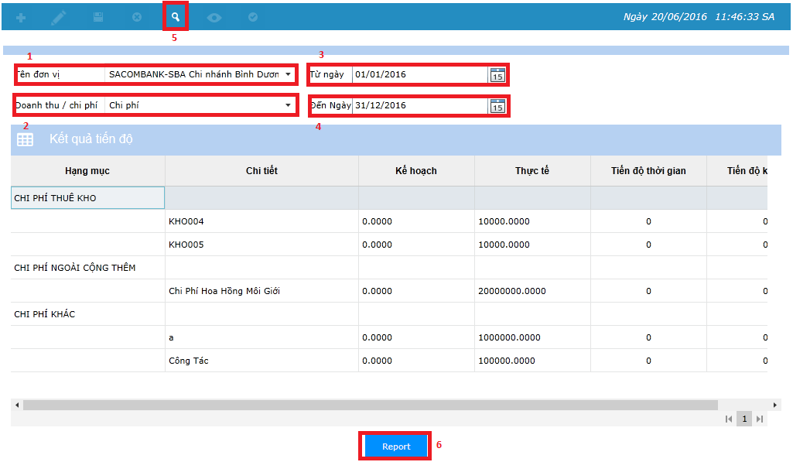

|  |  |  |
| --- | --- | --- |
| STT | Control | Thao tác |
| 1 | ComboBox tên đơn vị | Chọn tên chi nhánh |
| 2 | ComboBox doanh thu hoặc chi phí | Chọn Doanh Thu hoặc Chi Phí |
|  |  |  |
| 3 | DateTimePicker: Từ Ngày | Chọn Ngày bắt đầu |
| 4 | DateTimePicker: Đến Ngày | Chọn Ngày kết thúc |
| 5 | Button Search | Nhấn nút search để hiện kết quả. |
| 6 | Button Report | Nhấn nút Report để hiện kết quả bằng Crystal Report |

# KẾT LUẬN:

* Phần nào hoàn thành được nhiệm vụ được giao, chưa thể hoàn thành một cách đầy đủ và hoàn thiện như mong muốn vì các nguyên nhân từ các nhóm khác. Nhóm đã cố gắng liên hệ và thảo luận với nhóm Quản Trị Kế Hoạch tuy nhiên cũng không thể làm gì được vì bản chất cơ sở dữ liệu bên trong đã sai cấu trúc và các nhóm làm sai không chịu chỉnh sửa database của nhóm mình -> Kết quả không được như mong đợi.
* Học được cách làm việc trong một dự án theo mô hình Scrum
* Chưa thể tính được giá trị của module này.
* Nhóm không làm việc một cách đồng bộ, một số thành viên chưa hoạt động tích cực, chậm chạp trong quá trình nhận liên lạc và nhận phân công từ redmine cũng như không biết sử dụng đến Git.